Megkezdődött a 3. Terminál építésének előkészítése
Októberben a Liszt Ferenc Nemzetközi Repülőtér utasforgalmi növekedése volt a legerősebb Európában, az év végére pedig az utasszám meghaladja a 17 millió főt. A repülőtér-üzemeltető a jövőben is robosztus emelkedésre számít ezen a téren, ezért a tulajdonosok és a vállalat vezetősége megkezdte a 3. Terminál építésének előkészítését, amely biztosítja az emelkedő utasforgalom magas minőségben történő kiszolgálását.
2024-ben minden eddig hónap egyéni csúcsot döntött az utasszám tekintetében, októberre a Liszt Ferenc Nemzetközi repülőtér tízhavi forgalma meghaladta a teljes előző évi adatot, év végére pedig több mint 17 millió utas is megfordulhat a légikikötőben. A VINCI Airports kiváló légitársasági kapcsolatainak és a Budapest Airport járatfejlesztési munkájának eredményeképp a jövőben még több új, hosszú távú járat indulhat Budapestről. Ezen tényezők alapján, valamint Magyarország turisztikai vonzerejét figyelembe véve a tulajdonosok és a vezetőség 2030-ra 20 millió utas fogadását prognosztizálja, ezért idén megkezdődött az új 3. Terminál építésének előkészítése.
„Az eddigi eredmények alapján már most látjuk, hogy az idei év végéig rekordszámú utast kezelünk a repülőtéren, ami nem meglepő, hiszen Budapest és Magyarország világszinten egyre nagyobb népszerűségre tesz szert, és évről évre egyre több turista érkezik ide” – mondta Francois Berisot, a Budapest Airport vezérigazgatója. Kiemelte: „Jelentős fejlesztésre van szükség, hogy az emelkedő utasforgalmat magas minőségben ki tudjuk szolgálni. A 3. Terminál tervezési, illetve egyes kapcsolódó kivitelezési munkálatai már folyamatban vannak, hamarosan kezdődhet megvalósítás is. A célok messzire mutatnak; magas minőségben egyre több utast kiszolgálni, folyamatosan bővülő infrastruktúrával.”
Az új terminálhoz kapcsolódó egyik első munkavégzés az új forgalmi előtér kiépítéséhez szükséges földfeltöltési munkák kivitelezése. A jövőben megvalósítandó forgalmi előtérbővítés 12 légijármű egyidejű kiszolgálását teszi majd lehetővé, és egy jelentős előtérfejlesztés első fázisát képezi.
A 3. Terminál fejlesztését és tervezését a fenntarthatósági szempontok figyelembevételével végzik, összhangban a Budapest Airport azon céljával, hogy a Repülőterek Nemzetközi Tanácsa által meghatározott határidőnél húsz évvel korábban, 2030-ra nullára csökkentse a repülőtér kibocsátását. A terminálfejlesztés minden eleme várhatóan nyolc éven belül megvalósul.
A KPMG tanulmánya alapján a 3. Terminál megépítésével összefüggő beruházási és kivitelezési tevékenységek 2027-ig akár 63,9 milliárd forintnyi közvetett hozzáadott értéket is teremthetnek a beszállítói láncon keresztül, 6400 embernek adhatnak munkát, és a magyar családok jövedelméhez akár 23,4 milliárd forinttal járulhatnak hozzá.
Sajtókapcsolat:
- Valentínyi Katalin, kommunikációs és kormányzati kapcsolatok vezérigazgató-helyettes
- Budapest Airport Zrt.
- kommunikacio@bud.hu
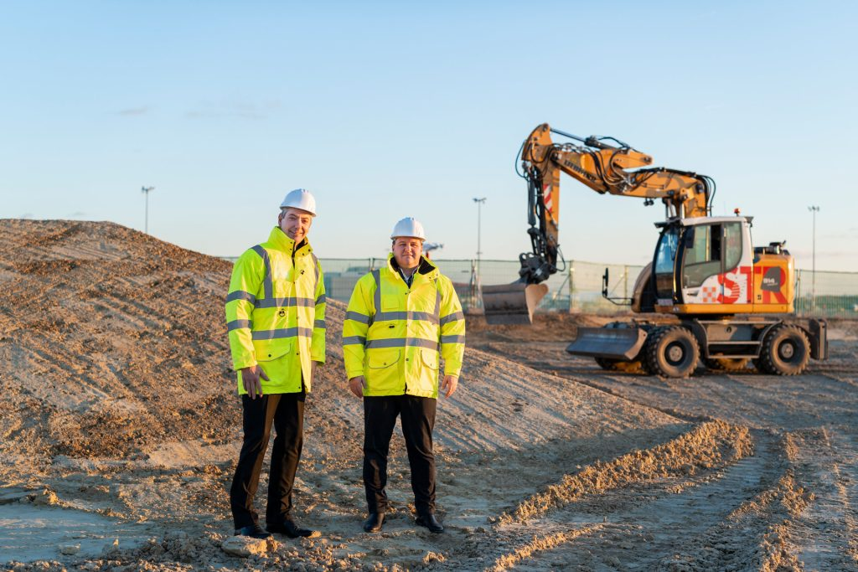 | © Budapest Airport
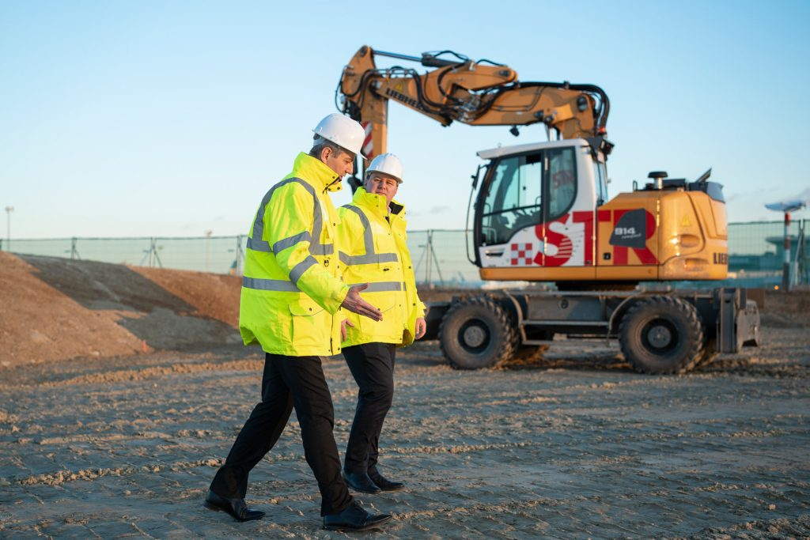 | © Budapest Airport
Eredeti tartalom: Budapest Airport
Továbbította: Helló Sajtó! Üzleti Sajtószolgálat
Ez a sajtóközlemény a következő linken érhető el:

